Анализ результатов ЕГЭ 2020 год
Предмет ___география_____________________________
 | число | %
- Число выпускников, выбравших ЕГЭ | 2 | 0,8
- Число выпускников, сдававших ЕГЭ | 2
- Число выпускников, имеющих результат ниже установленного минимального порога | 0
- Количество работ от 81 до 100 баллов | 0
- Минимальный балл по ПГО | 57
- Максимальный балл по ПГО | 67
- 1. Перечень элементов содержания, проверяемых на ГИА (в соответствии с кодификатором и заданиями КИМ) - ЕГЭ

№ задания | Проверяемый элемент содержания | % справившихся | % не справившихся
1 | Уметь определять на карте географические координаты | 100 | 0
2 | Атмосфера. Гидросфера | 100 | 0
3 | Природные ресурсы. Рациональное и нерациональное природопользование
4 | Литосфера. Гидросфера. Атмосфера. Географическая оболочка Земли. Широтная зональность и высотная поясность. Природа России | 50 | 50
5 | Особенности природы материков и океанов. Особенности распространения крупных форм рельефа материков и России. Типы климата, факторы их формирования, климатические пояса России | 50 | 50
6 | Земля как планета. Форма, размеры, движение Земли | 100 | 0
7 | Литосфера. Рельеф земной поверхности. Мировой океан и его части. Воды суши. Особенности природы материков и океанов | 0 | 0
8 | Географические особенности воспроизводства населения мира. Половозрастной состав. Уровень и качество жизни населения | 100 | 0
9 | Уметь оценивать территориальную концентрацию населения, знать и понимать особенности населения России | 50 | 50
10 | Знать и понимать географические особенности отраслевой и территориальной структуры мирового хозяйства | 100 | 0
11 | Знать и понимать географическую специфику отдельных стран | 50 | 50
12 | Городское и сельское население. Города | 50 | 50
13 | География отраслей промышленности России. География сельского хозяйства. География важнейших видов тран спорта. | 0 | 0
14 | Природно-хозяйственное районирование России. Регионы России | 50 | 50
15 | Определение географических объектов и явлений по их существенным признакам | 50 | 50
16 | Мировое хозяйство. Хозяйство России. Регионы России | 100 | 0
17 | Использовать приобретенные знания и умения в практической деятельности и повседневной жизни для чтения карт различного содержания | 100 | 0
18 | Знать административно-территориальное устройство Российской Федерации. Знать и понимать географическую специфику отдельных стран и регионов | 50 | 50
19 | Знать и понимать географические особенности отраслевой и территориальной структуры мирового хозяйства, размещения его основных отраслей | 50 | 50
20 | Использовать приобретенные знания и умения в практической деятельности и повседневной жизни для определения различий во времени | 100 | 0
21 | Уметь определять и сравнивать по разным источникам информации географические тенденции развития социально -экономических объектов, процессов и явлений | 100 | 0
22 | Уметь оценивать ресурсообеспеченности отдельных стран и регионов мира | 100 | 0
23 | Знать и понимать смысл основных теоретических категорий и понятий | 100 | 0
24 | Уметь выделять существенные признаки географических объектов и явлений | 100 | 0
25 | Уметь выделять существенные признаки географических объектов и явлений | 100 | 0
26 | Уметь определять на карте расстояния | 100 | 0
27 | Уметь определять на карте направления | 100 | 0
28 | Составлять таблицы, картосхемы, диаграммы, простейшие карты, мод ели | 100 | 0
29 | Уметь объяснять существенные признаки географических объектов и явлений. Уметь объяснять демографическую ситуацию отдельных стран и регионов мира, уровни урбанизации и территориальной концентрации населения и производства, степень природных, антропогенных и техногенных изменений отдельных территорий. Использовать приобретенные знания и умения в практической деятельности и повседневной жизни для объяснения разнообразных явлений (текущих событий и ситуаций) в окружающей среде | 0 | 0
30 | Использовать приобретенные знания и умения в практической деятельности и повседневной жизни для анализа и оценки разных территорий с точки зрения взаимосвязей природных, социально-экономических, техногенных объектов и процессов, исходя из пространственно-временного их развития | 100 | 0
31 | Уметь определять и сравнивать по разным источникам информации географические тенденции развития социально-экономических объектов, процессов и явлений | 100 | 0
32 | Знать и понимать географические следствия движений Земли | 0 | 0
33 | Естественное движение населения России. Уметь находить информацию, необходимую для изучения обеспеченности территорий человеческими ресурсами | 100 | 0
34 | Направление и типы миграции. Уметь анализировать информацию, необходимую для изучения обеспеченности территорий человеческими ресурсами | 100 | 0

Типичные ошибки (ЕГЭ).

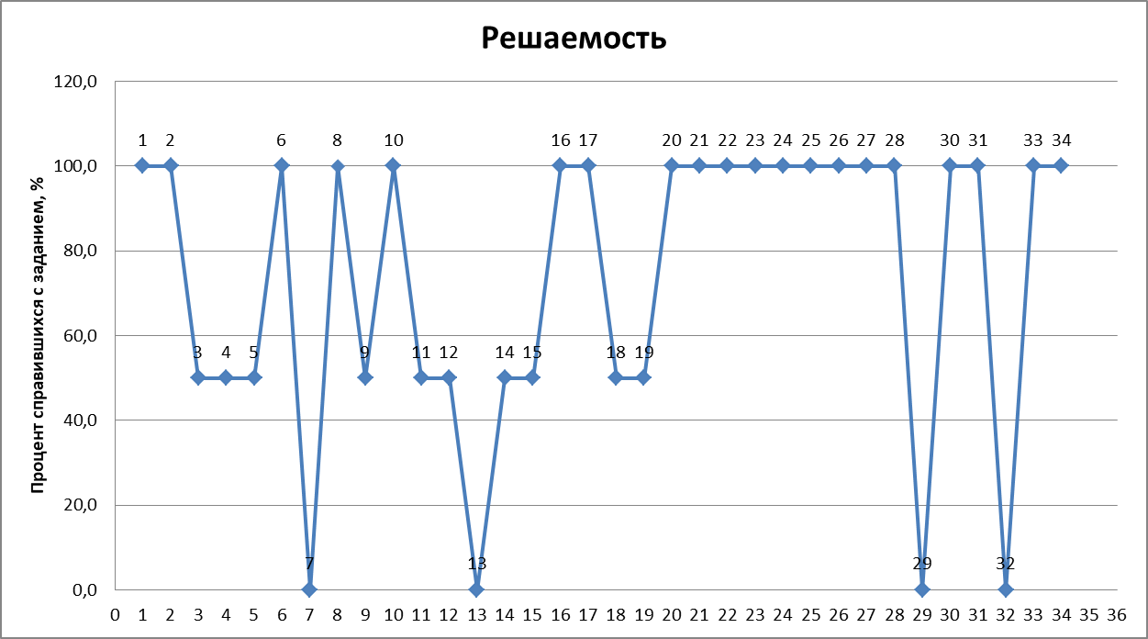
Экзаменационная работа включала задания разных уровней сложности в том числе: 18 – базового, 10 – повышенного и 6 заданий высокого уровня сложности. Задания базового уровня сложности проверяли освоение требований Федерального компонента государственных образовательных стандартов (далее – ФК ГОС) в объеме и на уровне, обеспечивающих способность выпускника ориентироваться в потоке поступающей информации (знание географической номенклатуры, основных фактов, причинно-следственных связей между географическими объектами и явлениями), и владение базовыми метапредметными и предметными умениями (извлекать информацию из статистических источников, географических карт различного содержания; определять по карте направления, расстояния и географические координаты объектов).
Для выполнения заданий повышенного и высокого уровней сложности требовалось владение всем содержанием и спектром умений, обеспечивающих успешное продолжение географического образования. На задания базового уровня приходилось 47% максимального первичного балла за выполнение всей работы, на задания повышенного и высокого уровней – 30% и 23% соответственно. На выполнение экзаменационной работы отводилось 180 минут. Участники ЕГЭ могли пользоваться линейками, транспортирами и непрограммируемыми калькуляторами. При выполнении работы разрешалось пользоваться включенными в каждый комплект КИМ справочными материалами – контурными картами (политической мира и федеративного устройства России) с показанными на них государствами и субъектами РФ.
ВКИМ 2020г. были включены задания, проверяющие содержание всех основных разделов курса школьной географии («Источники географической информации», «Природа Земли», «Население мира», «Мировое хозяйство», «Природопользование и геоэкология», «Страноведение», «География России»). Наибольшее количество заданий (11) базировалось на содержании курса «География России». Экзаменационная работа содержала всего 9 заданий, требующих простого воспроизведения изложенного в учебниках материала или нахождения на карте положения географических объектов, в остальных проверялись умение логически рассуждать, способность применить знания для сравнения и объяснения географических объектов и явлений. В 10 заданиях экзаменационной работы проверялась способность извлекать, анализировать и интерпретировать информацию, представленную на картах и в статистических таблицах.
В 2020 г. ЕГЭ по географии в основной период сдавали 2 человек, Это на 3 человека меньше, чем в 2019 году, и на 5 человек меньше, чем в 2018 г. (7 человек). Средний тестовый балл по результатам 2020 года составил 62 балла, в 2019 г. составил 60, что несколько выше показателя 2018 г. (50,4). Тем самым мы можем наблюдать увеличение среднего балла по предмету география в ПГО.
В 2019 г. доля участников ЕГЭ со средним тестовым баллом в диапазоне 41–80 увеличилась в сравнении с 2017 г., а доля участников с низким тестовым баллом в диапазоне 0–40 сократилась, т.е. по сравнению с 2018 г. Результаты большинства участников ЕГЭ по географии в 2019 г. несколько выше. Эти изменения в условиях стабилизации экзаменационной модели можно объяснить повышением общего среднего уровня подготовленности выпускников к экзамену, отработанностью заданий и планомерной системой подготовки учителей в городе
В целом можно констатировать, что в 2020 г. участники ЕГЭ по географии продемонстрировали освоение на базовом уровне большинства требований к уровню подготовки выпускников:
- Большинством выпускников освоены умения, относящиеся к разделу «Источники географической информации»: определять по картам географические координаты и расстояния (задания 1), читать географические карты (задание 17), составить профиль рельефа местности по топографической карте (задание 28), анализировать статистическую информацию, представленную в виде диаграмм (задание 21).
- Типичные ошибки определились по 4 заданиям. Также проверялись умения определять расстояния по географической карте (задание 26) и определять азимут (задание 27). Умение использовать масштаб для определения расстояния продемонстрировали 100% сдававших ЕГЭ. Это задание базового уровня сложности, и такой результат свидетельствует о сформированности данного умения. С определением азимута по топографической карте в ЕГЭ 2019 г. справились около 60% экзаменуемых, а в 2020 году – 100%. Это задание повышенного уровня сложности, и данный результат позволяет говорить о сформированности данного умения у большинства выпускников.
- Проверка умения пользоваться картой, информация на которой представлена способом изолиний (задание 17), показала, что у экзаменуемых данное умение сформировано: с этим справились 100% сдававших экзамен. Объекты контроля подробно отражены в кодификаторе элементов содержания и требований к уровню подготовки выпускников общеобразовательных учреждений для проведения в 2019 г. единого государственного экзамена по географии. По принятым в международной практике критериям требование считается усвоенным, если процент «выполнения заданий, проверяющих их, для заданий со свободным ответом равен или превышает 50%»
- Умение составить профиль рельефа местности по топографической карте в предлагаемом масштабе, отличном от масштаба карты (задание 28), продемонстрировали 100% экзаменуемых.
- Умение провести анализ статистической информации, представленной в виде диаграммы или таблицы проверялось заданием 21. С анализом диаграмм успешно справились 100% экзаменуемых, которые смогли правильно определить значение показателя миграционного прироста населения региона.
- Умение использовать карты часовых зон для определения разницы во времени и решения задач, связанных с практическими жизненными ситуациями (задание 20), продемонстрировали 100% экзаменуемых. Это умение также можно считать сформированным.
- По разделу «Природа Земли и человек» большинство выпускников (100%) демонстрируют знание и понимание закономерностей изменения температуры воздуха и атмосферного давления в зависимости от абсолютной высоты местности (задание 2).
- Недостаточно усвоенной темой и, следовательно, наиболее сложными, как и в предыдущие годы, оказались задания на зависимость между температурой воздуха, максимально возможным содержанием в нем водяного пара и относительной влажностью. Понимание указанной зависимости демонстрируют в среднем около 40% сдававших ЕГЭ. Половина же экзаменуемых считают, что чем теплее воздух, тем меньше водяного пара он может содержать. Также можно констатировать, что у них не сформировано понятие «относительная влажность воздуха». Знание и понимание процессов и явлений, происходящих в атмосфере и гидросфере, географической зональности не достигнуты всей совокупностью экзаменуемых – в среднем 50% (задание 4 с двухбалльной системой оценивания).
- У экзаменуемых в этом году не возникла трудность при определении положения территории в климатическом поясе, который прерывается (например, тропический Северного полушария). Большинство участников экзамена демонстрируют сформированность знания геологической хронологии – 100% (задание 23).
- Понимание географических следствий движений Земли на базовом уровне показали только 100% сдающих экзамен (задание 6). Они понимают закономерности изменения продолжительности светового дня и ночи в зависимости от географической широты и положения Земли относительно Солнца на орбите.
- Наиболее сложным для экзаменуемых оказалось сравнить продолжительность светового дня на параллелях, расположенных в разных полушариях. Так, если в условии задания даны две параллели одного полушария и одна другого, то примерно 40% сдающих ЕГЭ не могут верно определить последовательность увеличения продолжительности светового дня. Недостаток подготовки выпускников заключается в том, что они не знают и не могут применить знания об изменении зенитального положения Солнца в течение года для определения продолжительности светового дня. Так, 13% сдающих считают, что в октябре и ноябре Солнце находится в зените на одной из параллелей Северного полушария. Это же знание проверяется заданиями высокого уровня сложности (задания 30 и 32). Умение сравнивать время восхода Солнца в определенный день в пунктах, географические координаты которых известны, можно считать сформированным, так как средняя успешность выполнения таких заданий (задание 30) – 100%. Умение применить знания о движениях Земли и ее размерах для вычисления расстояний, географических координат можно считать не сформированным, так как средний результат выполнения заданий – 0% (задание 32).
- Умение особенностей климата можно считать не сформированным, так как в среднем около 0 % экзаменуемых успешно справляются с таким заданием высокого уровня сложности (задание 29).
- Размещение природных объектов по территории России и мира усвоено большинством экзаменуемых – 50% (задание 7).
- Большинство выпускников достигают необходимого уровня требований, относящихся к разделу «Природопользование», при этом 40 % выпускников демонстрируют знание и понимание природных и антропогенных причин возникновения геоэкологических проблем на локальном, региональном и глобальном уровнях, знание об основах рационального природопользования и мерах по сохранению природы (задание 3), а более 100 % участников экзамена продемонстрировали умение оценивать ресурсообеспеченность стран и регионов мира (задание 22).
- Знание и понимание АТУ России (задание 18) продемонстрировали 50% выпускников; знание особенностей природы нашей страны – 50%; знание особенностей размещения населения РФ (задание 9) и знание крупнейших городов России (задание 13) –0%; знание и понимание особенностей основных отраслей хозяйства России (задание 13) и особенностей природно-хозяйственных зон и районов (задание 14) – 50%.
- Всех участников ЕГЭ по географии можно разделить на четыре группы с разным уровнем подготовки, условно соответствующие привычным школьным отметкам: группа 1 – неудовлетворительная подготовка (0–10 баллов); группа 2 – удовлетворительная подготовка (11–31 балл); группа 3 – хорошая подготовка (32–42 балла); группа 4 – отличная подготовка (43–47 баллов). Согласно распределению первичных баллов, выпускники показали удовлетворительную и хорошую подготовку.

- Уровневый анализ (ЕГЭ)

Всего участников 2020 | Участвовало в ЕГЭ по предмету |  | Баллы
 | число | % | Ниже минимального порога |  | От 70 до 79 баллов |  | От 80 до 99 баллов |  | 100 баллов
 |  |  | число | % | число | % | число | % | число | %
2 | 2 |  | 0 |  | 0 |  | 0 |  | 0

- Выводы.
- Рекомендации: в адрес педагогов:
- Продолжить работу по совершенствованию КИМ в направлении увеличения числа практико-ориентированного заданий. Важной задачей также является использование материалов, обеспечивающих возможность включения вКИМзаданий, оценивающих сформированность у выпускников умений извлекать, интерпретировать и интегрировать информацию из различных источников. Эти материалы должны включать различные источники географической информации, например, тематические географические карты и статистические таблицы.
- Систематизировать учебную информацию, которая требует прочного запоминания, следует заключать и представлять учащимся в виде логически законченных и коротких содержательных линий; формировать умение структурировать текстовую информацию в схему, таблицы.
- При подготовке к ЕГЭ обратить особое внимание на знание учащимися географической номенклатуры, т.е. названий географических объектов.
- Находить новые схемы повторения изученного, предоставляя ученикам возможность рассматривать изучаемые вопросы с разных позиций;
- Постоянно повторять ранее изученный материал в новом, т.е. активно устанавливать внутри предметные связи, как по содержанию, так и по способам деятельности;

Предложения в план работы метод объединения на 2020-2021 учебный год.
- Внимательно проанализировать методические письма, которые составляет Федеральный институт педагогических измерений после каждой кампании ГИА. Разработать совместные рекомендации для повышения компетентности педагога в вопросах подготовки выпускников.
- Привлечение учащихся к предмету «география» как практико-ориентированному предмету, формирующему географическую культуру, необходимую в повседневной жизни.

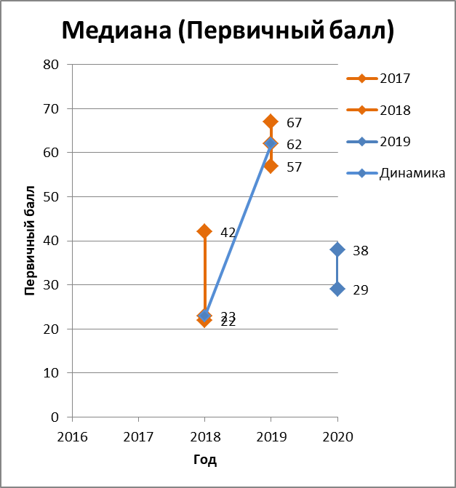 | 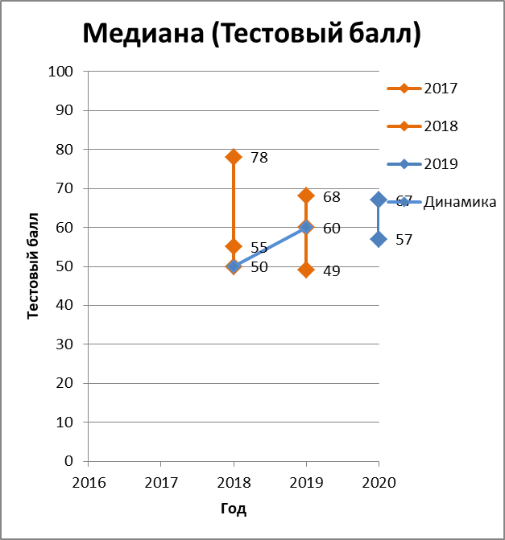 | 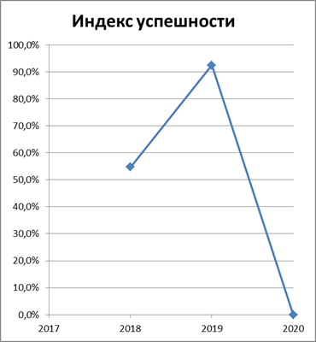

Руководитель ГМО Макарова Н.В.
Сентябрь 2020

